2025-12-2

应用系统体系架构 — 作业9

学号： 523031910121 姓名： 陈梓萌 得分：

本次作业回答如下：

CPU：
记录了cpu_system,cpu_user的cpu_total的past_15m的数据
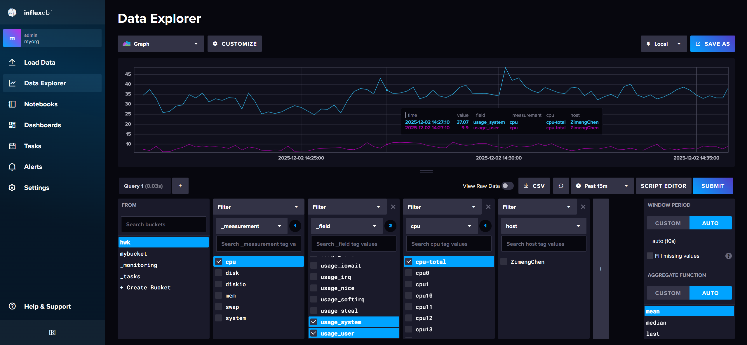
可以观察到cpu_system占用大概40%，cpu_user占用大概10% 在这个范围内二者浮动。40% 的高占用率表明系统正在高强度地执行这些底层、依赖硬件或操作系统的任务。
10% 的相对低占用率表明我正在运行的应用程序本身没有进行大量的复杂计算，比如我并没有在运行视频渲染或者数据处理的任务。

请阐述日志结构数据库中的空间放大率低是什么意思？(1分)

空间放大率低意味着相对于用户实际存储的有效数据量，数据库在磁盘上占用的总存储空间更小。因为LSM-Tree通过日志式追加写入 ，并定期通过Compaction过程清除旧版本和被标记删除的数据 ，从而避免了传统数据库结构中因原地更新或碎片化导致的额外空间浪费。

请阐述日志结构数据库中的读和写的放大率高分别是什么意思？(2分)

读放大是指用户的一次逻辑读取操作，导致数据库执行了多次I/O操作。LSM-Tree将数据分层存储，不同的层级中可能存在同一键的不同版本数据 。为了找到一个数据的最新值，系统可能需要从内存开始，并依次检查磁盘上的多个层级，即需要访问所有可能包含该数据的文件 。这使得一次逻辑读取操作导致了多次物理 I/O，从而限制了分析查询的性能 。

写放大是指用户的一次逻辑写入操作，导致数据库执行了多次I/O操作。LSM-Tree虽然实现了低延迟的写入，但为了维护其分层结构和整合数据，必须在后台执行Compaction操作 。在这个过程中，旧的数据文件会被读取、合并，并被重新写入磁盘 。因此，一个逻辑写入可能导致数据在不同的层级中被多次重写，特别是“异步写写放大严重” ，从而提升了写放大率。

请阐述Pinecone向量数据库中乘积量化（Product Quantization）要解决什么问题？具体怎么解决的？(1分)

乘积量化是向量数据库用于ANN的一种算法 。它主要用于解决由AI模型生成的Embedding向量所带来的高维度、高存储消耗和高计算成本问题 。这些高维向量的表示“难以管理” ，占据大量内存和存储空间，并导致相似性搜索的计算效率降低

乘积量化通过向量压缩的方式来解决上述问题 ，具体步骤如下：
- 分解：将原始的高维向量分解成多个更小的块 。
- 量化/编码：通过为每个小块创建一个代表性的“代码”，来简化每个块的表示 。这个过程实际上是使用码本来近似表示原始的向量片段，实现了数据压缩。
- 重组：将所有这些“代码”重新组合起来，形成一个压缩后的向量表示，显著减少了存储和计算的开销 。

